Ejercicios 4.1

1. Reflexiona y responde: ¿en qué situaciones de la vida cotidiana será más recomendable utilizar imágenes vectorizadas? ¿y mapas de bits? Para el diseño gráfico, ¿cuál crees que es la mejor opción?

Las imágenes vectoriales son utilizadas principalmente para iconos que requieren de más calidad y menos de detalles. Por otro lado los mapas de bits son mejores para la representación de imágenes que busquen llamar la atención a través de sus colores, reflejos, sombras…
Para el diseño gráfico depende de lo que se busque reflejar en caso de realizar iconos se puede recurrir a las imágenes vectoriales, pero en temas más artísticos como la fotografía o el dibujo es recomendable el uso de los mapas de bits.

2. Una imagen formada por 100 píxeles de ancho por 100 píxeles de alto estará formada, en total, por 10 000 píxeles. ¿Es suficiente este dato para conocer el valor del espacio de almacenamiento de la imagen? ¿Y lo es para conocer el espacio que ocupará al ser impresa? (Dato: cada píxel está formado por un conjunto de bits determinado por la profundidad de color).

No, porque no conocemos la profundidad de color y su resolución.

Para saber su tamaño en impresión es necesario saber los dpi que ocupa y para ello necesitariamos tmabién la resolución.

3. Descarga dos fotografías de diferente formato de un banco gratuito, y realiza su compresión, utilizando algunas de las herramientas vistas en clase. Muestra los resultados.

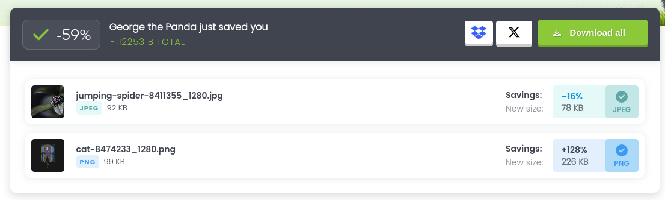
Por algún motivo al comprimir png en tinypng su tamaño aumenta en vez de reducirse.

4. Imagina que puedes diseñar tu propia aplicación para visualizar imágenes, ¿qué funcionalidad añadida a las que se han comentado crees que podría ser necesaria?

Se podría añadir una pipeta de color para poder recoger el código de este para poder facilitar la creación de un entorno con armonía a la imagen o filtros básicos para embellecer la imagen.

5. Crea un gif con alguna de las aplicaciones anteriormente mencionadas.

6.Descarga tres fotografías de diferente formato de un banco gratuito, y realiza su conversión a un formato distinto, utilizando algunas de las herramientas vistas en clase. Muestra los resultados.

7.Imagina que vas a comenzar el diseño gráfico de tu sitio web y tienes que preparar el paquete de herramientas software necesarias, ¿qué programa o programas de los que se han estudiado escogerías? ¿Cuál consideras imprescindible?
El abanico de posibilidades es muy amplio, ¿conoces alguna aplicación más que consideres interesante o alguna función de las que se han visto que no se haya descrito?

Para la visualización de imágenes serviría el por defecto de nuesro SO , ya que en su mayoría son practicamente iguales e incluyen las mismas herramientas.

Para la edición de imágenes en caso de ser posible su pago, podríamos utilizar photoshop ya que es uno de los más completos y cómodos de utilizar, como alternativa gratuita tenemos GIMP que cuenta también con varias herramientas profesionales.

Para creación de imágenes siendo posible utilizar iDraw ya que es uno de los software de diseño más amplios que existen.

8.¿Qué diferencias principales crees que existen entre los derechos de propiedad intelectual y los derechos de autor? ¿Consideras necesaria la distinción que se hace entre ambos?

La propiedad intelectual es necesaria que sea registrada y recoge los derechos morales y patrimoniales de las obras debido al esfuerzo de su creación y pueden tener reconocimiento jurídico.
Por otro lado el derecho de autor es la protección que da la ley de propiedad intelectual, desde que se ha creado la obra.

9.Responde a las siguientes cuestiones:

a) ¿Qué diferencia o diferencias existen entre los derechos de autor de tipo moral y los de tipo patrimonial? ¿Se puede poseer uno solo de estos en función del tipo de contenido sobre el que se aplican, o los derechos de autor son la combinación de ambos?

Los morales van referidos al reconocimiento del autor como creador de la obra , mientras que los patrimoniales son los que permiten dar un valor económico al uso de la misma, y entre ambos forman la coposición de los derechos de autor, sin embargo los patrimoniales pueden ser transferidos.

b) Tras desarrollar un sitio web con material original creado por ti, ¿cuáles son los derechos de autor que puedes reclamar sobre este? ¿Necesitas solicitarlos de alguna forma?

No es necesario solicitar los derechos de autor estos se aplican al autor al momento de crear una obra original, en caso de un sitio web todo el contenido multimedia y estructural del sitio pertenecería al autor, por lo que su uso indebido sería susceptible a reclamaciones.

10. Busca dos imágenes, la primera de tipo mapa de bits y la segunda vectorizada, ambas deben tener una Licencia Creative Commons Reconocimiento CC BY. ¿Te ha resultado muy complicado encontrarlas? ¿Has localizado algún repositorio de imágenes que presente únicamente licencias de este tipo?
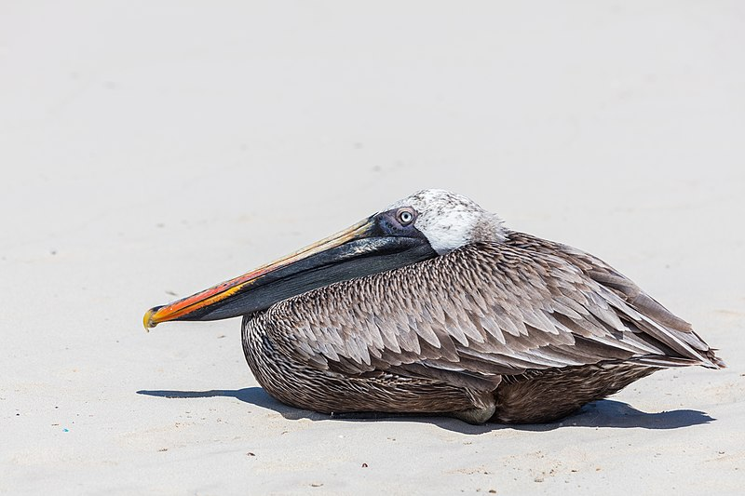
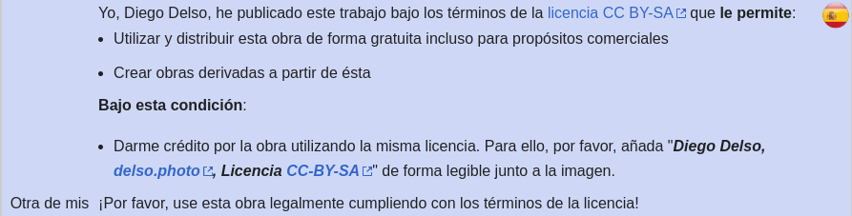
11.Ante las siguientes situaciones, reflexiona cuál crees que es la licencia que más aconsejarías en cada caso:
a) un cuadro como el anterior.
Reconocimiento – No comercial

b) una imagen fotográfica tomada por nosotros como diseñadores del sitio web, que va a ser utilizada como logo, identificando inequívocamente la marca de la página web.
Copyright

c) un sitio web diseñado por una empresa de desarrollo web.
Copyright

